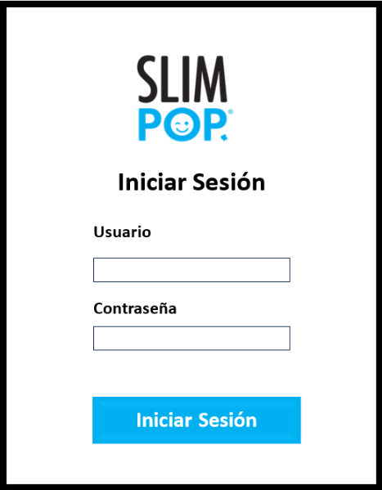

**SISTEMA DE INVENTARIOS Y LECTOR DE CÓDIGOS**



**¡BIENVENIDO!**

Sistema de inventarios y lector de códigos

“SLIMPOP optimiza su operación con un sistema de escaneo y gestión de cada producto”

Ingresar

No volver a mostrar



**Iniciar Sesión**

**Usuario**

**Contraseña**

**Iniciar Sesión**

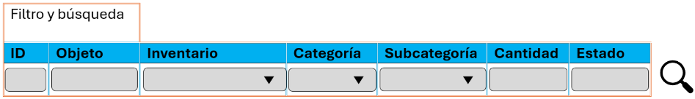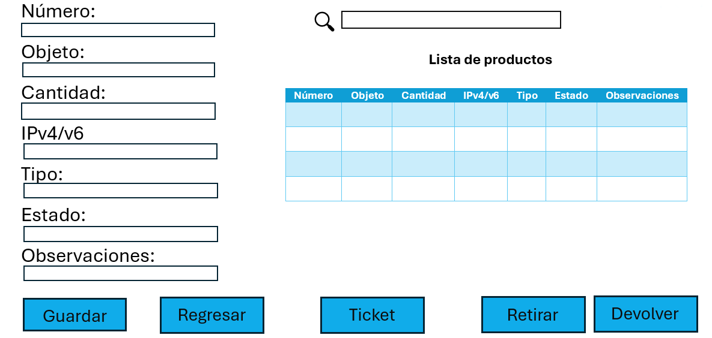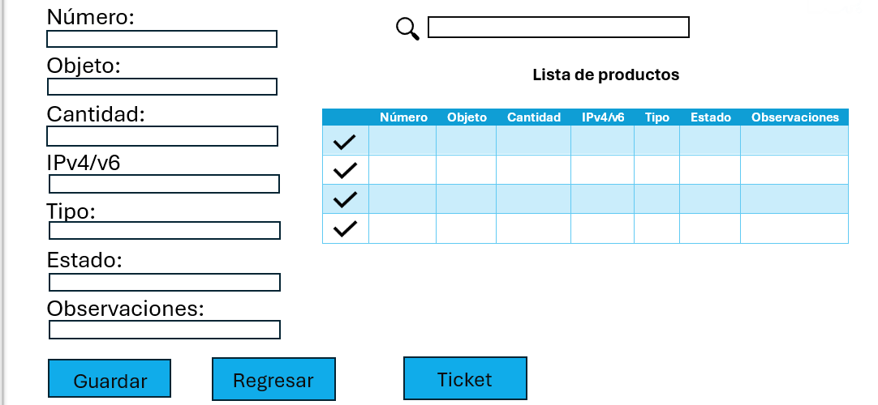INVETARIOS DEL ADMINISTRADOR

Inventarios TI

* Activos TI
  + Equipos de red
  + Equipos de computo
  + Otros
* Suministros y consumibles

Inventarios Calidad

* Vidrio y Plástico quebradizo
* Herramienta
* Manejo interno de plagas
* Utensilios detectables

Inventarios Mantenimiento

* Refracciones

Inventarios Talento Humano

Administrador, ________________.

Administrador, ________________.

**Generar Reporte**

**Generar Reportes**

Inventarios TI

* Activos TI
  + Equipos de red
  + Equipos de computo
  + Otros
* Suministros y consumibles

Inventarios Calidad

* Vidrio y Plástico quebradizo
* Herramienta
* Manejo interno de plagas
* Utensilios detectables

Inventarios Mantenimiento

* Refracciones

Inventarios Talento Humano



Regresar

Generar Reporte

Editar Eliminar

Administrador, ________________.

|  |  |  |  |
| --- | --- | --- | --- |
| Código de Barras | Descripción | Imagen | Acciones |
|  |  | Ver |  |
|  |  | Ver |  |
|  |  | Ver |  |
|  |  | Ver |  |